Dieses Material wird gerade bearbeitet!

Das Morsealphabet als Beispiel für eine standardisierte Codierung
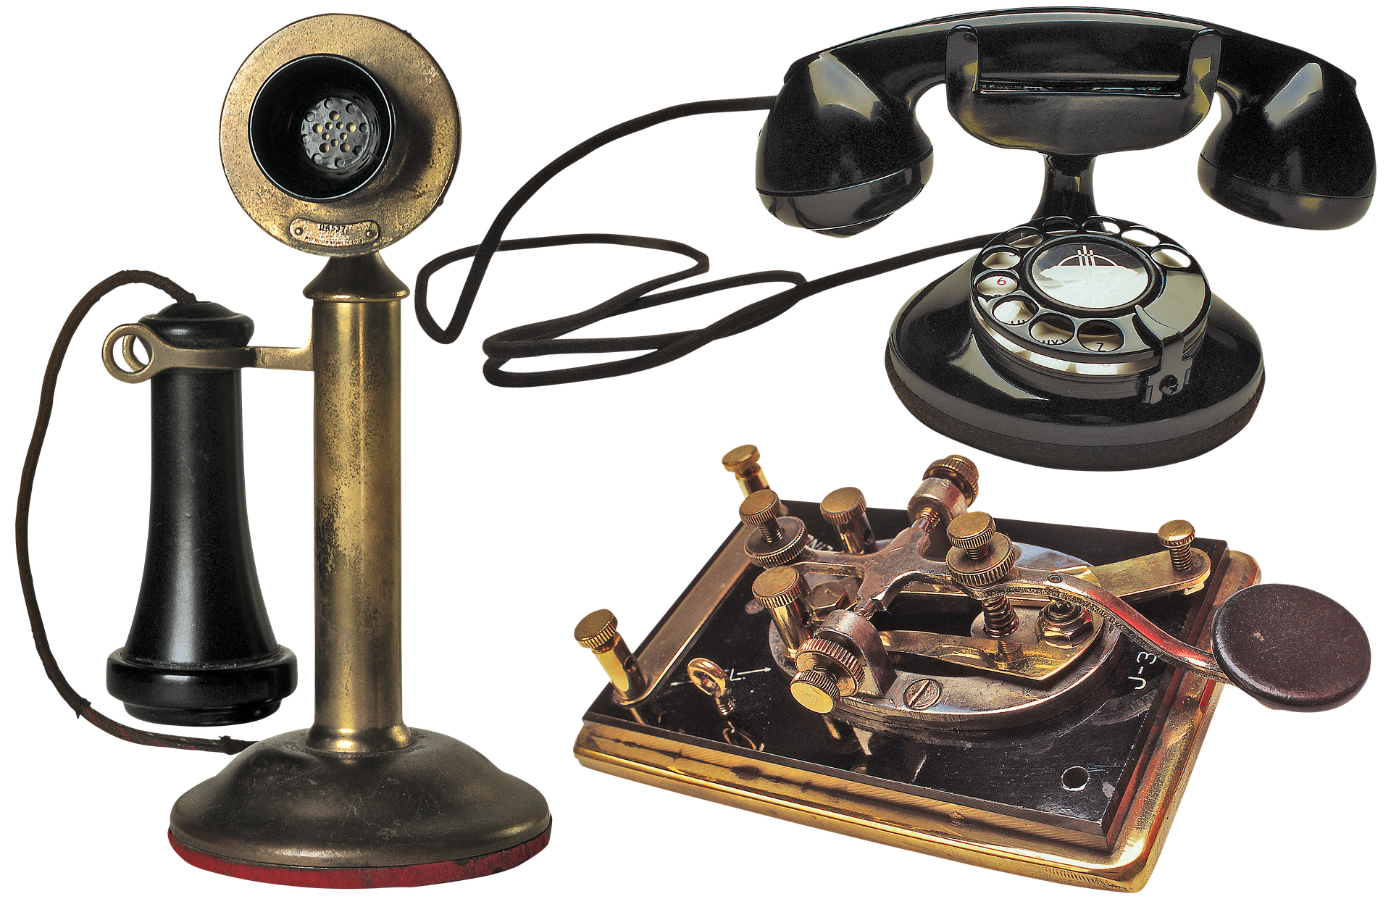 | Das Morsealphabet als Beispiel für eine standardisierte Codierung (Kurzbeschreibung)
Idee | In dieser Einheit lernen die Kinder mit dem Morsealphabet eine Möglichkeiten kennen, einfache Worte auf unterschiedliche Art und Weise über eine größere Distanz zu übertragen. Da das Morsealphabet eine standardisierte Codierung ist, lassen sich die Nachrichten einfach durch Dritte abhören. Dieser Umstand bereitet die Notwendigkeit von Verschlüsselung vor.
Organisatorisches | Schulform: Grundschule  Klassenstufe: 3-4  Zeitumfang: ca. 90 Minuten
Curriculares Umfeld | Bildungsstandards im Primarbereich (GI)  - Die Schüler*innen geben an, dass Vereinbarungen notwendig sind, um Daten zu codieren und zu decodieren (S.13)  - Die Schüler*innen nutzen und entwickeln Vereinbarungen zur Übermittlung von Nachrichten (S.13)  Orientierungsrahmen Medienbildung  - Die Schüler:innen entwickeln ein Bewusstsein für Datensicherheit, Datenschutz und Datenmissbrauch, um ihre Privatssphäre durch geeignete Maßnahmen zu schützen (4.2)  - Die Schüler:innen beurteilen digitale Werkzeuge im Hinblick auf den Datenschutz und mögliche gesellschaftliche Auswirkungen (5.3)
Voraussetzungen | Lehrer*innen wenden die Begriffe Information, Daten und Codierung sicher an.  Schüler*innen können mit einiger Sicherheit einfache Worte lesen und schreiben
Ablauf | Worte als einfache Informationen werden über eine größere Distanz mit dem Morsealphabet übertragen. Durch die Standardisierung des Morsealphabets können die dabei entstehenden Daten von jedem Empfänger wieder als Worte decodiert werden.
fachlicher Hintergrund | Für den Transport der Informationen wird beim Morsen eine standardisierte Codierung eingesetzt. Diese ist weltweit auch in anderen Sprachen umsetzbar. Es gibt in Datennetzen eine Vielzahl an standardisierten Codierungen, etwa wie Zeichen von einer Tastatur von einem Computer gelesen (z.B. ASCII-Code) oder wie Bilder ins Netz hochgeladen werden.
Materialien | - Film zum Einstieg  - PDF-Export dieser Seite  - Webseite zum Erzeugen und Umwandeln von Morsecode  Zum Ausdrucken:  - Sachinformation zum Morsen (Barbara Pfister, BESJ, Orginallink)

Ausführliche Beschreibung
 | Das Morsealphabet als Beispiel für eine standardisierte Codierung (Ausführliche Beschreibung)
Einordnung | Wenn Daten oder Informationen über größere Distanzen übertragen werden, muss man sich zum einen darauf einigen, wie man diese Übertragung gestalten möchte. Das haben die Kinder bereits in dieser oder dieser Einheit in einfacher, spielerischer Form gemacht. Dabei haben die Kinder eigene Codierungen entwickelt. Mit dem Morsealphabet lernen sie nun ein weltweit standardisiertes Verfahren zur Datenübertragung kennen, welches bis heute eine Bedeutung hat und z.B. auch noch in Filmen vorkommt. Dadurch dass dieses Verfahren weltweit bekannt ist, kann man es aber sehr leicht „abhören“. Durch die Beschäftigung mit dem Morsealphabet wird das Thema Verschlüsselung vorbereitet. Mit dem Bienentanz werden die Kinder später in dieser Einheit eine eigene (verschlüsselte) Codierung „programmieren“.
Spielvoraussetzungen | - ein wenig Platz  - das ausgedruckte Material zu Vertiefung  - Gegenstände zum Übertragen (z.B. die weißen und schwarzen Karten aus der Einheit mit den Pixelgrafiken
Ablauf | Als Einleitung wird der Film zum Thema Datenübertragung gezeigt. Als Vertiefung dient das ausgedruckte Material zum Morsealphabet. Es sollten die Begriffe „Information“ (= Wort), „Daten“ (= codierte Worte) und „Codierung“ (= Umwandlungsvorschrift) auf das Morsealphabet übertragen/darauf angewendet werden. Anschließend wird von einer Kleingruppe zu einer Kleingruppe ein Wort „gemorst“. Das kann z.B. durch weiße (kurz) und schwarze Karten (lang) geschehen oder durch andere im Material verwendete Gegenstände oder Verfahren (Fähnchen / Lichtzeichen). Das Morsen kann auch über einen Stromkreis mit Lämpchen und Schalter passieren, sodass in dieser Einheit Querbezüge möglich werden. Einer sendet und alle aus der Gruppe notieren die Nachricht. Dabei kann die angegebene Webseite beim Codieren/Decodieren helfen, wenn die Worte länger werden.
Optionen/Erweiterungen | Beim Morsen sind beliebige „Sender“ möglich. Da das Morsealphabet standardisiert ist, klappt das Aufschreiben der Worte - abgesehen von Übertragungsfehlern - eigentlich immer.
Erfahrungen | Die Gruppe, deren Zeichen am einfachsten aufgebaut sind, kann dieses Spiel meistens für sich entscheiden. Sie sollten für die Verabredung der Zeichen etwa 3–5 Min. Zeit geben. Es ist außerdem wichtig, dass keine Gruppe die Zeichen der anderen mitbekommt (in verschiedene Ecken des Raumes gehen). Verboten sind Zeichen der Marke: ‚Ich klopfe Dir hörbar auf die Schulter.’, so dass der Vordermann schon beim ersten Mal hört, was gespielt wird… Das Spiel schürt bei ehrgeizigen Gemütern leicht Aggressionen („Oh, manno, wie blöd bist Du denn, dass Du das nicht gebacken kriegts!“). Das Schwerste ist meisten für den Vorderen der Transfer von gespürtem Zeichen zur „richtigen“ Farbe, da er diese ja im Gegensatz zu seinen Teamkollegen unter enormen Zeitdruck aussprechen muss.
Reflexion | Am Schluss sollte die Verschlüsselungsproblematik erarbeitet werden. Leitfragen könnten sein:  - Was ist der Vorteil am Morsen gegenüber unseren eigenen bisherigen Datenübertragungsverfahren??  - Welche Informationen würdet ihr morsen und welche nicht?  - Würdet ihr nachts mit einer Taschelampe eurem Freund in der Stadt morsen, was euch heute peinliches passiert ist?  - Was kann beim Morsen alles schiefgehen?  - Welche Informationen kann man morsen und welchen nicht? (Klappt das auch mit Musik?)

